СХЕМА
ВЗАИМОДЕЙСТВИЯ СО СЛУЖБАМИ И ВЕДОМСТВАМИ ПО ПРОФИЛАКТИКЕ ПРАВОНАРУШЕНИЙ, БЕЗНАДЗОРНОСТИ И НАРКОМАНИИ СРЕДИ НЕСОВЕРШЕННОЛЕТНИХ ОО БУЗУЛУКСКОГО РАЙОНА

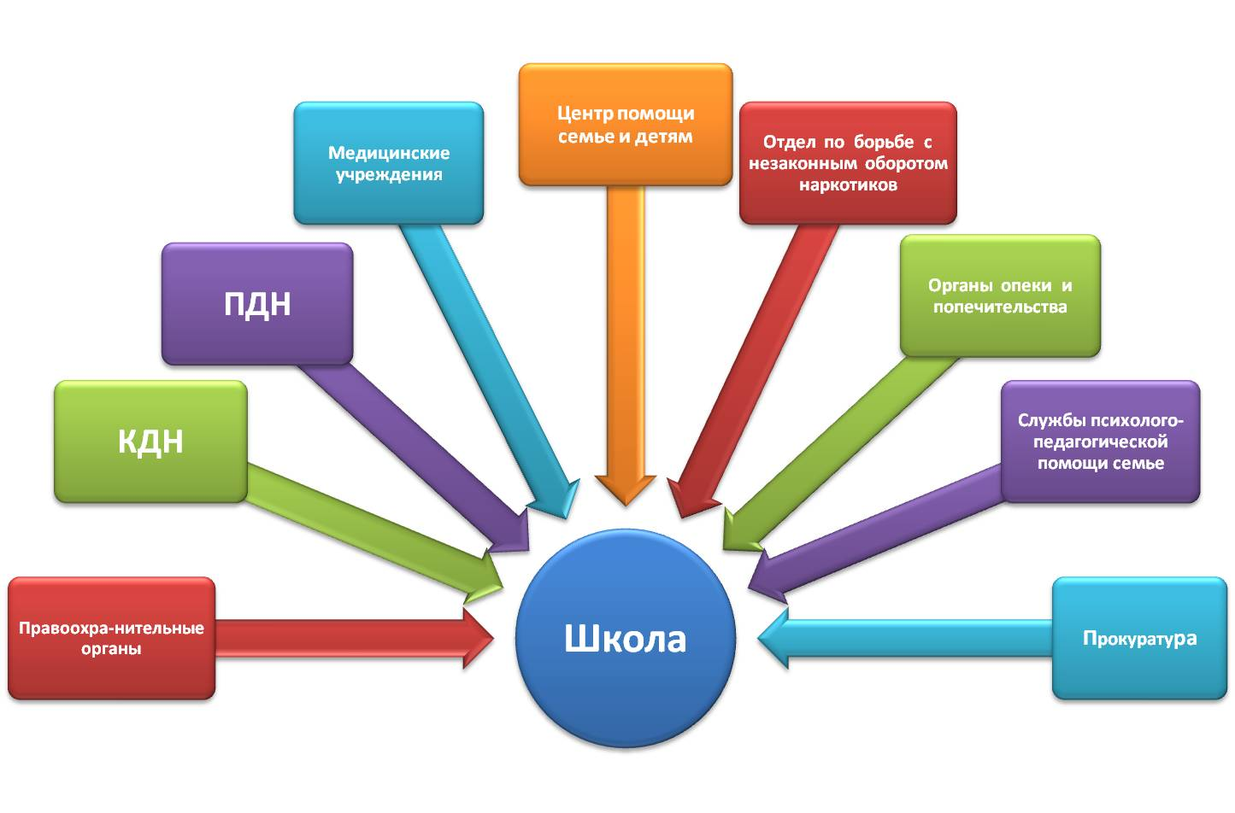
Планы работы ОО по профилактике правонарушений:
(рекомендация РОО)
- Комплексно-целевая программа профилактики правонарушений Бузулукского района;
- План работы по профилактике правонарушений отдела образования администрации Бузулукского района на т.г.
- План воспитательной работы школы, планы работы классных руководителей, планы руководителей творческих объединений, планы работы педагога-психолога, социального педагога содержат раздел «Профилактика правонарушений и безнадзорности учащихся»;
- План работы Совета профилактики;
- План работы родительского комитета содержит раздел «Профилактика правонарушений и безнадзорности учащихся»;
- План работы с семьями и учащимися, находящимися в трудной жизненной ситуации;
- План работы с КДН;
- План работы с ПДН;
- План работы службы школьной медиации;
- Планы по формированию здорового образа жизни и профилактике наркомании и токсикомании на текущий учебный год;
- План проведения месячника по профилактике безнадзорности и правонарушений школьников;
- План работы общественного инспектора по охране прав детства;
- Планы классных руководителей по работе с несовершеннолетними, оказавшимися в трудной жизненной ситуации.
Формы работы по профилактике правонарушений .
В целях профилактики безнадзорности и правонарушений несовершеннолетних используют разнообразные формы работы:
• выявление семей, находящихся в социально-опасном положении;
• рейды по неблагополучным семьям;
• деятельность Совета профилактики школы;
• организация родительского лектория;
• индивидуальные беседы с учащимися, родителями;
• работа с документами;
• диагностика;
• индивидуальные и групповые консультации;
• содействие в участии в системе внеучебной деятельности школы;
• работа по профориентации;
• семинары-совещания по проблемам профилактики социального сиротства и семейного неблагополучия;
• родительские собрания («О повышении ответственности родителей за воспитание детей»), общешкольные, собрания с участием членов КДН, сотрудников других органов и учреждений системы профилактики;
• осуществление патронажного наблюдения;
• оказание различных видов материальной помощи;
• организация отдыха и оздоровления детей из малообеспеченных семей и семей, находящихся в социально-опасном положении;
• оказание несовершеннолетним психолого-педагогической помощи;
• организация занятости и временной трудовой деятельности несовершеннолетних и детей из семей, находящихся в социально опасном положении.

